РУКОВОДСТВО ОРГАНИЗАЦИИ ОО «БРПО»
ПРЕДСЕДАТЕЛЬ  ЦЕНТРАЛЬНОГО СОВЕТА  Гончарова Александра Владимировна  Контактный телефон:  8 (017) 222 30 10  адрес: г.Минск, ул. К.Маркса, 40/47  е-mail: alekshancharova@gmail.com | 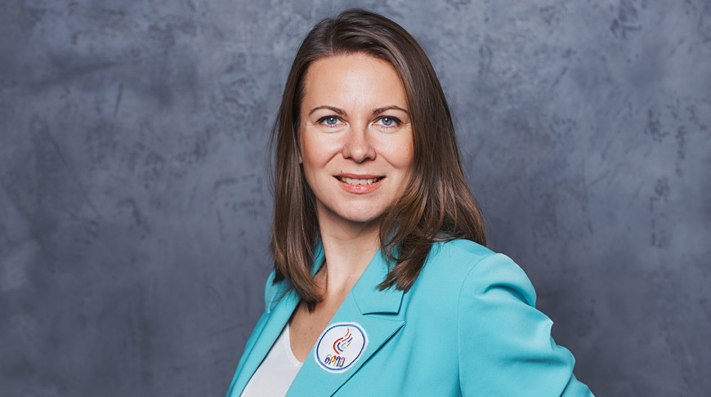
ПРЕДСЕДАТЕЛЬ ГОМЕЛЬСКОГО ОБЛАСТНОГО СОВЕТА ОО «БРПО»  Сираж Оксана Михайловна  Контактный телефон:  8 (029) 338 44 24  адрес: г.Гомель, ул. Пролетарская, 2  e-mail: gomelpioner@mail.ru | 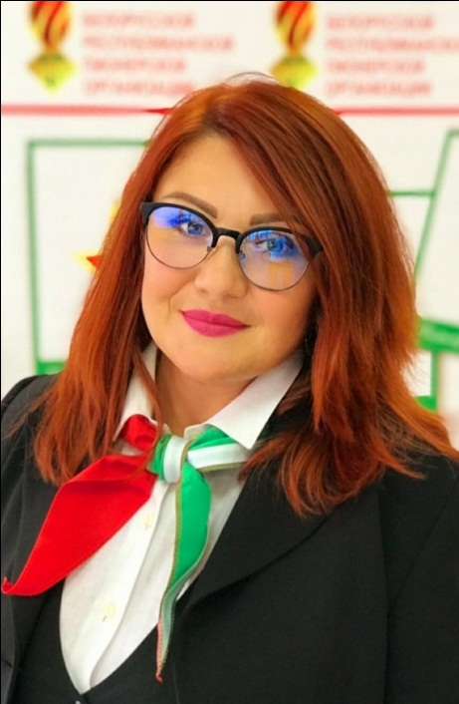
ПРЕДСЕДАТЕЛЬ МОЗЫРСКОГО РАЙОННОГО СОВЕТА ОО «БРПО»  Бондарчук Анна Сергеевна  Контактный телефон:  8 (033) 681 96 96  адрес: г.Мозырь, ул. Саета, 2, каб. 4.3  e-mail: mctdimdimo@yandex.ru | 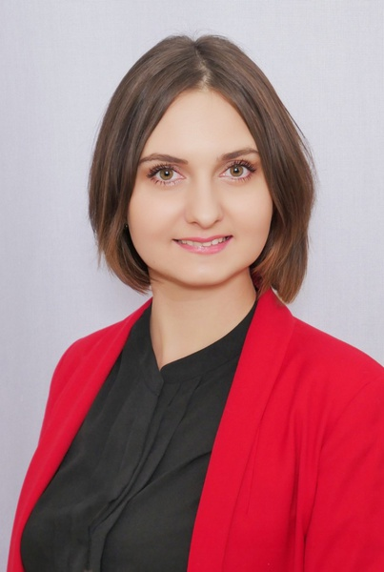

Средняя школа №13 г.Мозыря | Воднев Антон Сергеевич,  Педагог-организатор  Митрофанова Инна Александровна,  Педагог-организатор | Бульвар Юности, 47, 247760, г. Мозырь  mozsh13@mozyrroo.by

ЦЕНТРАЛЬНЫЙ СОВЕТ
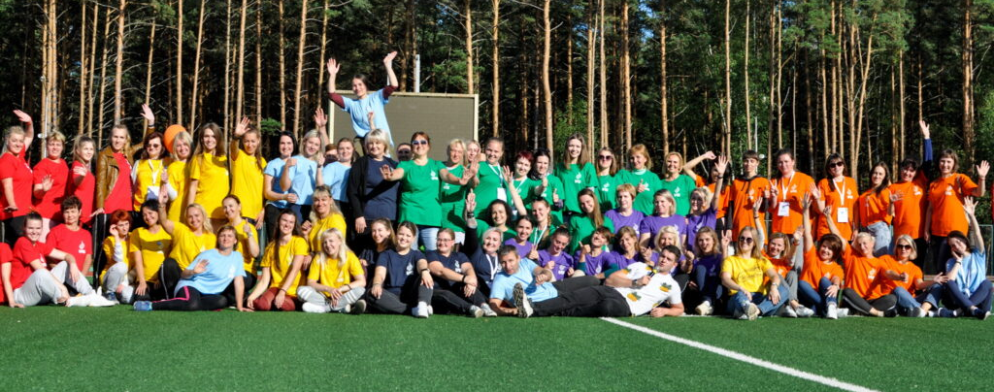

ПРЕДСЕДАТЕЛЬ
Гончарова А.В.
email: alekshancharova@gmail.com
тел: 8 (017) 222 30 10
Адрес: г.Минск, ул. К.Маркса, 40 – 47

ЗАМЕСТИТЕЛЬ ПРЕДСЕДАТЕЛЯ
Шинкоренко Ю.А.
email: oobrpo@mail.ru
тел: 8 (017) 327 22 18
Адрес: г.Минск, ул. К.Маркса, 40 – 47

РУКОВОДИТЕЛЬ НАУЧНО-МЕТОДИЧЕСКОГО ЦЕНТРА
Данькова Т.А.
email: oobrpo@mail.ru
тел: 8 (017) 327 22 18
Адрес: г.Минск, ул. К.Маркса, 40 – 47

РУКОВОДИТЕЛЬ ИНФОРМАЦИОННО-АНАЛИТИЧЕСКОГО ЦЕНТРА
Артемова Р.Н.
email: oobrpo@mail.ru
тел: 8 (017) 327 22 18
Адрес: г.Минск, ул. К.Маркса, 40 – 47

ГЛАВНЫЙ БУХГАЛТЕР
Воронкович О.М.
email: oobrpo@mail.ru
тел: 8 (017) 327 22 18
Адрес: г.Минск, ул. К.Маркса, 40 – 47

